Základní škola a Mateřská škola Slavkov pod Hostýnem, příspěvková organizace

Výroční zpráva za školní rok 2019/2020

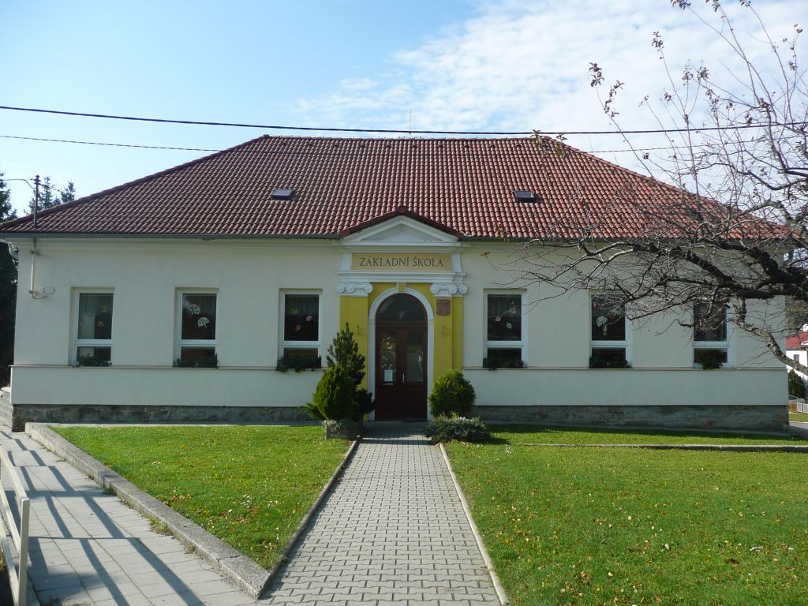

Na vědomí:
Obec Slavkov pod Hostýnem
Školská rada ZŠ a MŠ Slavkov pod Hostýnem

Vypracovala: Mgr. Hana Revajová,
Dne: 31. srpna 2020

Obsah

I. Základní údaje o škole 3
II. Přehled oborů vzdělání, které škola vyučuje a jsou zařazeny ve školském rejstříku 4
III. Údaje o pracovnících školy 5
IV. Údaje o zápisu k povinné školní docházce 6
V. Údaje o výsledcích vzdělávání žáků 7
VI. Prevence sociálně patologických jevů 8
VII. Údaje o dalším vzdělávání pedagogických pracovníků 9
VIII. Aktivity a prezentace školy na veřejnosti 9
IX. Údaje o výsledcích inspekční činnosti provedené ČŠI 11
X. Základní údaje o hospodaření v roce 2017 12
XI. Údaje zapojení školy do rozvojových a mezinárodních programů 12
XII. Údaje o školou realizovaných projektech financovaných z cizích zdrojů 12
XIII. Údaje o spolupráci 12
XIV. Údaje o činnosti mateřské školy 14

Příloha: Údaje o hospodaření v roce 2019

Základní údaje o škole

Název školy | Základní škola a Mateřská škola Slavkov pod Hostýnem, příspěvková organizace
Sídlo | Slavkov pod Hostýnem 57, Bystřice pod Hostýnem 768 61
Právní forma | Příspěvková organizace od 1. 1. 2003
IČO | 70 983 429
Zřizovatel | Obec Slavkov pod Hostýnem
Ředitel školy | Mgr. Hana Revajová, jmenována do funkce starostou obce Slavkov pod Hostýnem Jaroslavem Čačalou dne 29.5. 2017 s účinností od 1. 8. 2017 na základě konkurzu konaného 22. 5. 2017. Č.j. 150/2017
Kontakt na školu | Slavkov pod Hostýnem 57, 768 61  tel.:573 381 702,  mobil:371 833 097  e-mail: zsslavkov@seznam.cz  webové stránky: www.zsslavkov.estranky.cz
Datum zřízení | 1. 9.1991, poslední aktualizace v síti škol dne 1. 9. 2006, změna názvu školy
Identifikátor zařízení | 600 118 282
Součásti školy | 1. Mateřská škola, IZO: 107 608 979, kapacita: 23 dětí  2. Základní škola, IZO: 102 140 855, kapacita: 60 dětí  3. Školní jídelna, IZO: 118 801 392, kapacita: 135 jídel  4. Školní družina, IZO: 173 101 496, kapacita: 20 žáků
Základní údaje o škole ve školním roce 2017/18
(údaje uváděny podle výkazů)
Součásti školy | počet tříd (skupin) | Počet žáků (dětí) | Průměrný počet žáků na třídu/ skupinu | Přepočtený počet ped. pracovníků | Přepočtený počet ped. pracovníků bez kvalifikace
mateřská škola | 1 | 23 | 23 | 2 | 1
základní škola | 2 | 35 | 11,6 | 4,4096 | 0
školní družina | 1 | 20 | 20 | 0,675 | 0

Školská rada: zřízena od 12. 10. 2005, jednala ve školním roce 2 x
Členové: Veronika Paličková – předsedkyně, zástupce rodičů
Mgr. Kateřina Čápová – zástupce školy
Mgr. Jana Darebníčková – zástupce obce

Přehled oborů vzdělání, které škola vyučuje a jsou zařazeny ve školském rejstříku

Název programu | Platnost | školní rok 2018/2019
Název programu | Platnost | v ročnících | počet žáků
ŠVP pro ZV  Spolu za poznáním III | Platnost od 1. 9. 2017 | 1. - 5. ročník | 35 žáků
SVP pro PV  Pohádka | Platnost od 1. 9. 2017 | MŠ | 23 dětí
Vzdělávací koncepce je realizována podle vlastního ŠVP ZV, který je v souladu s Rámcovým vzdělávacím programem pro základní vzdělávání a Rámcovým vzdělávacím programem pro předškolní vzdělávání.
Škola je zaměřena na výchovu aktivního čtenáře, ekologickou výchovu. Další prioritou je práce žáků s výpočetní technikou ve všech ročnících. Usilujeme o osobnostní a sociální rozvoj žáků, přiměřenou formou provádíme prevenci sociálně – patologických jevů.
Na konci měsíce září 2019 byla ukončena rozsáhlá rekonstrukce budovy základní školy spočívající v opravě stávajících tříd a zbudování nových prostorných učeben v podkroví. V souvislosti s tím se také rozšířily prostory ve stávající školní jídelně.

Zájmové kroužky:
Název kroužku | Počet žáků
Přírodovědný kroužek | 18
Keramika | 12
Taneční kroužek * | 10
*Ve spolupráci se střediskem volného času TYMY Holešov byl žákům zajištěn kroužek taneční přípravky přímo ve Slavkově pod Hostýnem.

Údaje o pracovnících školy

Údaje o pedagogických pracovnících
zařazení | Aprobace
základní škola
1. ředitelka školy | VŠ Pdf, speciální pedagogika, učitelství AJ, učitelství pro 1. stupeň ZŠ, kvalifikační studium pro ředitele škol a školských zařízení, SŠ učitelství MŠ, vychovateství
2. učitelka | VŠ Pdf, speciální pedagogika + učitelství pro 1. st. ZŠ,
3. učitelka | VŠ Pdf, Přírodopis + občanská výchova, učitelství pro 1. stupeň. ZŠ, metodik prevence
4. učitelka | VŠ Pdf, speciální pedagogika pedagogika + učitelství pro 1. stupeň ZŠ, výchovný poradce
5. asistentka pedagoga | SŠ sociální pedagogika, VŠ speciální pedagogika - vychovatelství
mateřská škola
4. vedoucí učitelka | SŠ učitelství MŠ
5. učitelka | SŠ komerční právo, pedagogika pro AP, VŠ – učitelství MŠ - studium
školní družina
6. vychovatelka | SŠ vychovatelství, učitelství MŠ

Věkové rozmezí pedagogických pracovníků
Věk | Počet pracovníků | Z toho ženy | Z toho muži
do 29 let | 1 | 1 | 0
30 - 49 let | 5 | 5 | 0
50 až do vzniku nároku na SD | 1 | 1 | 0
důchodci | 1 | 1 | 0
 | Věkový průměr 42,5

Údaje o nepedagogických pracovnících
Pořadové číslo | Pracovní zařazení, funkce
1. | vedoucí školní jídelny
2. | vedoucí kuchařka
3. | kuchařka
4. | uklízečka
 | Věkový průměr 43 let

Údaje o zápisu k povinné školní docházce
Zapsaní a přijatí žáci do 1. tříd na školní rok 2019/2020
počet žádostí k zápisu | Z toho počet žádostí o odklad | přestupy | nastoupí do 1. třídy
8 | 4 | 0 | 4

Údaje o výsledcích vzdělávání žáků
Celkový prospěch žáků ve škole za uplynulý školní rok 2018/2019
 | I. pololetí | II. pololetí
Žáků celkem | 35 | 35
Prospělo s vyznamenáním | 35 | 35
Prospělo (bez vyznamenání) | 1 | 2
neprospělo | 0 | 0
Zhoršená známka z chování – 2. stupeň  – 3. stupeň | 0  0 | 0  0
Pochvaly ředitelky školy | 0 | 0

Hodnocení výsledků výchovného působení

Výchovné poradenství:
Výchovná poradkyně spolupracuje s ostatními učitelkami, při výskytu výchovných problémů s žáky jedná s jejich rodiči, navrhuje opatření ke zlepšení kázně. Zabývá se problematikou žáků se speciálními vzdělávacími potřebami, vede jejich evidenci, zajišťuje vypracování individuálních vzdělávacích plánů, navrhuje změny, zabezpečuje nákup pomůcek pro žáky se speciálními vzdělávacími potřebami, komunikuje s rodiči těchto žáků a školským poradenským zařízením. Navrhuje žáky k vyšetření ve školském poradenském zařízení. Spolupracuje s odborem sociálních věcí, PPP Kroměříž, SVP Kroměříž, SPC Kroměříž a SPC Zlín, SPC při Základní a mateřské škole logopedické v Brně, pracoviště Kroměříž, případně jiným školským poradenským zařízením.

Údaje o integrovaných žácích:
Stupeň podpůrného opatření | ročník | počet žáků
3. | 4. | 3
2. | 4. | 1
2. | 1. | 1

Prevence sociálně patologických jevů
Metodička prevence sociálně patologických jevů zpracovává Minimální preventivní program školy a jeho hodnocení a školní program proti šikanování. Vzdělává na seminářích a školeních pořádaných k této problematice Pedagogicko psychologickou poradnou v Kroměříži.
Proti sociálně patologickým jevům působíme zejména nabídkou kroužků, aby mohli žáci smysluplně trávit svůj volný čas, ale využíváme i programy v době školního vyučování (projekty, výstavy, koncerty, exkurze, diskuze s odborníky různých oborů, vytváříme i příležitosti pro mimoškolní či víkendové aktivity). Školní družina a dětský klub se angažují v prevenci negativních jevů pravidelnou činností jako je sportování, keramika, rukodělné a výtvarné práce, žáci se učí trávit aktivně svůj volný čas.
Primární prevence je zaměřena na zdravý životní styl, sport, pocit pohody a bezpečí ve škole, dodržování práv dítěte, výchovu k ohleduplnosti, úctě a slušnosti k druhým.
Čtyřikrát ročně nacvičujeme program, se kterým se prezentujeme veřejnosti v obecním kulturním domě při různých příležitostech – Rozsvícení vánočního stromu, Vánoce, Vítání občánků, Den matek. V letošním roce kvůli preventivnímu opatření k zamezení šíření onemocnění COVID – 19 neproběhla besídka ke Dni matek ani Vítání občánků.
Spolupracujeme také se Hasiči Zlínského kraje – výchova zaměřená na požární ochranu.
Nezapomínáme také na pomoc bližnímu. I letos proběhla sbírka peněz pro nadační fond SIDUS a žáci také pomáhají pomocí projektu „Čtení pomáhá“.
Metodička prevence má na starosti také dopravní výchovu. Spolupracuje s autoškolou Rudel, 2krát ročně doprovází žáky na dětské dopravní hřiště, připravuje žáky na test, který musí zvládnout v rámci akce – Průkaz cyklisty pro žáky 4. tříd. Tuto akci jsme se rozhodli rozšířit i pro žáky 3. a 5. ročníku. V letošním roce neproběhl jarní termín dopravní výchovy akce je přesunuta na podzim.

Údaje o dalším vzdělávání pedagogických pracovníků
Asistentka pedagoga dokončovala vysokoškolské vzdělání, vzhledem k časové náročnosti studia nemusela absolvovat DVPP.
Název vzdělávací aktivity | Termín | Počet pedagogů
Matematická gramotnost a její podpora na 1. stupni ZŠ | 14. 11 2019 | 1
Magformers v geometrii pro MŠ a 1. st. ZŠ | 8. 6. 2020 | 1
Kde jsem a kam směřuji ve svém životě | 21. 11. 2019 | 1
Rozvoj předmatematické gramotnosti u dětí v MŠ | 11. 6. 2020 | 1

Aktivity a prezentace školy na veřejnosti

- Tradiční zahájení školního roku táborákem za účasti rodičů.
- Rytmus do škol
- Návštěva výstavy „Dřevosochání“ organizovaná SPŠD Bystřice pod Hostýnem
- Den otevřených dveří - slavnostní otevření zrekonstruované školy
- Dílna – Podzimní výzdoba školy
- Zábavný program pro žáky a děti s klaunem
- Cirkusová škola
- Tvořivá dílna: Vánoce, prezentace výrobků na jarmarku u rozsvícení stromu.
- Vystoupení u příležitosti rozsvícení vánočního stromu – pásmo básní a písní se zimní a vánoční tématikou
- Vánoční besídka – pásmo básniček, scének a tanečků – MŠ, ZŠ – vánoční divadlo s písněmi Černobílé Vánoce
- Kouzelnické vystoupení pro žáky
- Projekt Život ve tmě
- Trénink házené a účast na turnaji v miniházené v Bystřici pod Hostýnem – spolupráce s oddílem házené v Bystřici pod Hostýnem
- Výstava výtvarných prací – MŠ i ZŠ v Centru vzájemného setkávání ve Slavkově pod Hostýnem
- Účast na vánočním koncertě pořádaném ZUŠ Bystřice pod Hostýnem
- Recitační soutěž školní kolo
- Malá technická univerzita – Stavitelé města, stavitelé věží
- Dravci – vzdělávací ukázka dravých ptáků
- Návštěva, koňské farmy na Chlumu
- Výuka a beseda v rámci dopravní výchovy, praktická výuka zvládání jízdy na kole a dodržování dopravních předpisů (dopravní hřiště 3., 4., 5. roč. – Mladý cyklista
- Sběr kaštanů, hlohu a přírodnin
- Návštěva kina v Bystřici pod Hostýnem
- 3D kino – Podmořský svět
- Zdokonalování čtenářských dovedností – projekt Malý čtenář – čtení knih ze školní knihovna, kontrola otázkami, vedení čtenářských deníků, besedy o přečteném
- Spolupráce s nakladatelstvím Albatros – objednávání knih pro žáky
- Plavecký výcvik pro všechny ročníky
- Přírodovědný kroužek a kroužek keramiky
- Využíváni výpočetní techniky a výukových programů ve všech vyučovacích předmětech
- Žákovské prezentace – VL,PŘV – 4. a 5. ročník
- Práce s interaktivní tabulí – oživení výuky
- Podporujeme veřejnou sbírku Fondu Sidus, letos se naše škola zúčastnila veřejné charitativní sbírky občanského sdružení Život dětem
- Příměstské tábory
- Dětský klub

Významnější úspěchy žáků
Přijetí žákyně na víceleté gymnázium.
Každoročně bezproblémový přestup žáků na 2. stupeň ZŠ, kde naši žáci patří dlouhodobě k nejlepším. Z 9 přestupujících žáků mělo 7 žáků vyznamenání.
Školní soutěže na okresních a krajských úrovních, kterých se pravidelně zúčastňujeme, v letošním roce z epidemiologických důvodů neproběhly.

Údaje o výsledcích inspekční činnosti provedené ČŠI
Ve školním roce 2019/2020 probíhala ve dnech 7. 1. 2020 – 9. 1. 2020 inspekční činnost ČŠI. Předmětem inspekční činnosti bylo hodnocení podmínek, průběhu a výsledků vzdělávání poskytovaného základní školou a mateřskou školou podle § 174 odst. 2 písm. b) a c) a odst. 6 zákona č. 561/2004 Sb., o předškolním, základním, středním, vyšším odborném a jiném vzdělávání, ve znění pozdějších předpisů (školský zákon). Nebylo zjištěno porušení právních předpisů. Inspekční zpráva je k dispozici u ředitelky školy a na webových stránkách ČŠI.

Základní údaje o hospodaření v roce 2019
Stav k 31. 12. 2019 viz. Příloha

Údaje zapojení školy do rozvojových a mezinárodních programů
V letošním školním roce nebyla škola zapojena do mezinárodního projektu.

Údaje o školou realizovaných projektech financovaných z cizích zdrojů
Jsme zapojeni do projektu „Dětské kluby a příměstské tábory na Podhostýnsku“. Tento projekt je realizovaný a financovaný s podporou ESF, Operačního programu Zaměstnanost a státního rozpočtu, reg. číslo projektu je CZ.03.2.65/0.0/0.0/16_047/0010158
V rámci projektu zabezpečujeme provoz dětského klubu ve dnech školního vyučování, a to ráno před výukou od 6:00hod, po vyučování souběžně se školní družinou a po skončení provozu školní družiny až do 17:00hod. O jarních prázdninách proběhl příměstský tábor v době od 7:00hod. do 16:00hod.O letních prázdninách proběhly další 4 turnusy příměstského tábora vždy v době od 6:30hod. do 15:30hod.
Dále jsme zapojeni do projektu Operační program Výzkum, vývoj a vzdělávání, výzva č.02_18_063 ŠABLONY II, Cílem projektu je personální posílení týmu o školního asistenta v MŠ, projektové dny, vzdělávání v kurzech DVPP, zapojení odborníka z praxe do vzdělávání v MŠ a ŠD, sdílení zkušeností pedagogů z různých škol v ZŠ a ŠD. V ZŠ dále aktivity CLIL, ve výuce a tandemová výuka.

Údaje o spolupráci
Spolupracujeme s Obcí Slavkov pod Hostýnem formou několika veřejných vystoupení během roku, kterými prezentujeme výsledky práce naší školy. Rozsvícení vánočního stromu a vánoční jarmark – žáci školy a děti navštěvující MŠ se prezentují pásmem písní a básní s vánoční a zimní tématikou. Na vánočním trhu se prezentují vlastními výrobky. Vánoční besídka se koná v budově Centra pro vzájemné setkávání ve Slavkově pod Hostýnem. V letošním školním roce děti MŠ nacvičili pásmo Čertovské Vánoce, mladší žáci předvedli pásmo písní a básní a představení s názvem Jak se slaví Vánoce. Starší žáci se předvedli s představením Tenkrát v Betlémě a také sborovým zpěvem lidových koled, který doprovázela cimbálová muzika tvořená žáky naší školy. Besídka je spojená s výstavkou výtvarných prací žáků školy i dětí mateřské školy. Besídka na Den matek z epidemiologických důvodů neproběhla a Vítání občánků bylo přeloženo na měsíc říjen.
Spolupracujeme s Krajskou pedagogicko – psychologickou poradnou Zlín, pracoviště Kroměříž, Speciálně pedagogickým centrem pro žáky s vadami řeči, pobočka Kroměříž, pracoviště Bystřice pod Hostýnem, Speciálně pedagogickým centrem Kroměříž.
Další spolky, sdružení a střediska, se kterými spolupracujeme:
- Středisko volného času TYMY Holešov – taneční kroužek
- Středisko volného času Včelín Bystřice pod Hostýnem – sportovní olympiáda škol podhostýnského mikroregionu, využívání lezecké stěny, výtvarná soutěž
- ZŠ Bratrství Čechů a Slováků Bystřice pod Hostýnem zejména metodická spolupráce při přechodu žáků naší školy do 6. ročníku
- ZŠ Loukov – dopravní hřiště
- Ski areál Rusava – jednodenní lyžování.
- Autoškola Rudel při výuce dopravní výchovy.
- Myslivecké sdružení Bukovina, SDH Slavkov pod Hostýnem – sběr kaštanů pro zvěř
- Cvičení žen – spolupráce při přípravě karnevalu (obrázky od dětí)
- Divadelní spolek Slavkov pod Hostýnem – zapůjčení kulis a zvučení
- Ekocentrum Valašské meziříčí – tématicky zaměřené mimoškolní výpravy do přírody.

Údaje o činnosti mateřské školy

Mateřská škola pracuje dle RVP PV, ŠVP PV Pohádka. V mateřské škole se v průběhu školního roku kompletně obměnil pedagogický sbor. Proběhla také úprava interiéru, zútulnění třídy, redukce nábytku, zařízení tematických herních koutků pro děti.

Spolupráce s ostatními subjekty
- Malá technická univerzita – „Stavitelé města“ a Stavitelé věží – zábavně vzdělávací aktivita zaměřená na polytechniku
- Plavání předškoláků – Holešov, plavecká škola Uherské Hradiště
- Spolupráce s mateřskou školou v Chomýži – společná organizace kulturních akcí, divadélek, pohádek a soutěží.
- Speciálně pedagogické centrum Brno, pobočka Bystřice pod Hostýnem – logopedická depistáž
- Krajská pedagogicko – psychologická poradna Zlín, pracoviště Kroměříž, Speciálně pedagogické centrum Kroměříž.
- Celoroční spolupracujeme se ZUŠ v Bystřici pod Hostýnem, která pravidelně pro děti připravuje cyklus koncertů pro MŠ a projekty, které seznamují děti s činnostmi v ZUŠ.
- Obec Slavkov pod Hostýnem – příprava výstavy a vystoupení dětí v CVS.

Aktivity a prezentace MŠ na veřejnosti
- Nácvik a prezentace programu na vánoční besídku pro rodiče, besídku pro maminky ke Dni matek a programu na rozsvěcování vánočního stromku s jarmarkem, na který jsme vyráběli vánoční ozdoby.
- Rytmus do škol
- Cirkusová škola
- Vystoupení klauna
- ZUŠ Bystřice pod Hostýnem - hudební koncert s vánoční tématikou.
- Ukázka dravců
- Pasování na školáky
- Ahoj školko – rozloučení s předškoláky

Ve Slavkově pod Hostýnem 31. 8. 2020

Mgr. Hana Revajová
ředitelka školy

Přílohy:
Údaje o hospodaření v roce 2019 – Účetní závěrka za rok 2019
Počet stran přílohy: 1

